地图审核服务指南

一、适用范围
本指南适用地图审核行政审批。
二、项目信息
- 项目名称：地图审核
- 子项名称：无
审批类别：先审后批
项目编码：52008
三、办理依据
1、《地图管理条例》（2015年11月26日国务院令第664号公布）第十五条：“国家实行地图审核制度。向社会公开的地图，应当报送有审核权的测绘地理信息行政主管部门审核。但是，景区图、街区图、地铁线路图等内容简单的地图除外。”
2、《地图审核管理规定》（中华人民共和国国土资源部部令第77号，2017年11月20日国土资源部第3次部务会议修订，2018年1月1日起施行）
四、受理机构
自然资源部政务大厅
五、决定机构
自然资源部
六、审批数量
无限制（无数量限制）；
七、办事条件
（一）申请人条件
在中华人民共和国境内公开出版地图、进出口地图、展示、登载地图以及在生产加工的产品上附加的地图图形的单位和个人。
（二）具备或符合如下条件的，准予受理：
申请材料齐全并符合法定要求的；
（三）有如下情形之一的，不予受理：
1、申请材料不符合法定要求的；
2、 不属于审核范围的。
八、申请材料
（一）申请材料清单
序号 | 提交材料名称 | 原件/复印件 | 份数 | 纸质/电子 | 要求 | 备注
1 | 《地图审核申请表》（预审通过后可打印） | 原件 | 1 | 纸质 | 须经使用单位法定代表人签章确认、经手人签字。
2 | 地图编制单位的测绘资质证书 | 复印件 | 1 | 纸质 | 地图编制单位与送审单位非同一家单位的，应提供地图编制单位的授权说明
3 | 保密技术处理的证明文件 | 原件 | 1 | 纸质 | 利用涉及国家秘密的测绘成果编制的地图，以及直接测绘的涉及国家秘密的图，应提供经国务院测绘地理信息行政主管部门或者省级测绘地理信息行政主管部门进行保密技术处理的证明文件。
2 | 完整的试制样图 | 原件 | 2 | 纸质/电子 | 申请人送审地图时，应当提交试制样图（样品、光盘等）一式两份（彩色地图提交彩色样图；黑白地图提交原稿样图），电子版地图除提交数据等相关资料外，还应当提交与地图审核内容相关的纸质样图。
申请材料获取方式：申请表文本可在自然资源部网站http://zwfw.nasg.gov.cn/index 在线提交申请并上传相关附件，预审通过后可打印申请表。
（二）申请材料提交
申请人可通过窗口报送、邮寄方式提交材料。
九、申请接收
（一）接收方式
1.网上申请
申请人通过登陆自然资源部网站首页，点击办事/在线服务/测绘地理信息政务服务,在线办理地图审核申请（http://zwfw.nasg.gov.cn/index）
在线预审通过后，申请人向自然资源部政务大厅寄送正式地图审核申请材料。
2、窗口接收：
接收部门名称：自然资源部政务大厅
接收地址：北京市海淀区莲花池西路28号一层西侧大厅
3.信函接收：
接收部门名称：自然资源部政务大厅
接收地址：北京市海淀区莲花池西路28号一层，大厅收
邮政编码：100830
联系电话:（010）-63880129
十、审核通过后备案地址及电话
联系人：白先生
电话：010-63881697
邮寄地址：北京市海淀区莲花池西路28号自然资源部所属地图技术审查中心
办公时间：上午8：30-11:30 下午：13:00-17:00

十、办理基本流程
申请人通过自然资源部网上政务服务平台在线办理地图审核申请

在线预审通过后，申请人向自然资源部政务大厅寄送正式地图审核申请材料

申请人应提交以下材料：
（1）自然资源部地图审核申请表；
（2）地图编制单位的测绘资质证书复印件；
（3）涉及使用国家秘密测绘成果编制的地图，提交经国务院测绘行政主管部门有关机构进行保密技术处理的证明文件；
（4）试制样图（样品、光盘等）一式两份（彩色地图提交彩色样图；黑白地图提交原稿样图），电子版地图除提交数据等相关资料外，还应当提交与地图审核内容相关的纸质样图。

受理窗口接件，并当场(或5个工作日)做出是否受理的审查决定

申请材料不齐全或者不符合规定形式的，自收到申请材料之日起5个工作日内一次告知申请人需要补正的全部内容。
申请材料齐全、符合规定形式的，或者申请人按照要求提交全部补正申请材料的，作出受理决定，并出具加盖自然资源部行政许可专用章和注明日期的书面凭证。
申请材料不符合要求的，不予受理，并向申请人说明理由。

依法其他专业部门审查或者征求意见的，审查或征求意见时间不计算在地图审核期限内。
针对不同类型地图，自然资源部将分别在20个工作日、7个工作日内作出审核决定或者即送即审。

不符合法定条件的，出具地图审核不予批准书，并将申请材料退还申请人。
符合法定条件的，编发审图号，出具地图审核批准书，并及时向申请人送达。
十一、受理结果
地图审核受理通知书

国审受字（ ）第 号

____________________________：
你单位送审的___________________________________________________有关材料，我部于_______________收到。该材料符合《地图审核管理规定》的有关规定，现予受理，特此通知。
联系电话：010-63880129

年 月 日

…………………………………………………………………………………………
地图审核受理通知书（存根）

国审受字（ ）第 号

____________________________：
你单位送审的___________________________________________________有关材料，我部于_______________收到。该材料符合《地图审核管理规定》的有关规定，现予受理，特此通知。
联系电话：010-63880129

经办人：
年 月 日
地图审核不予受理通知书

____________________________：
你单位送审的___________________________________________________有关材料，我部于_______________收到。因缺少___________等材料，不符合《地图审核管理规定》的有关规定，现不予受理，特此通知。
联系电话：010-63880129

年 月 日

…………………………………………………………………………………………
地图审核不予受理通知书（存根）

____________________________：
你单位送审的___________________________________________________有关材料，我部于_______________收到。因缺少___________等材料，不符合《地图审核管理规定》的有关规定，现不予受理，特此通知。
联系电话：010-63880129

经办人：
年 月 日

十二、办理方式
受理窗口收到地图审核申请后，应当根据下列情况分别作出处理：
（一）依法不需要审核和不属于自然资源部负责审核的，应当即时告知申请人不予受理；
（二）申请材料存在可以当场更正的错误，应当允许申请人当场更正；
（三）申请材料不齐全或者不符合法定形式的，应当当场或者在5个工作日内一次告知申请人需要补正的全部内容，逾期不告知的，自收到申请材料之日起即为受理；
（四）申请材料齐全、符合法定形式，或者申请人按照要求提交全部补正材料的，应当当场作出受理决定；
受理窗口受理或者不予受理地图审核申请，应当出具加盖自然资源部行政许可专用章和注明日期的书面凭证，并及时登记。
二、针对不同类型地图，自然资源部将分别在20个工作日、7个工作日内作出审核决定或者即送即审。依法送外交部或其他专业部门审查或者征求意见的，审查或征求意见时间不计算在地图审核期限内。
三、不符合法定条件的，出具地图审核不予批准书，并将申请材料退还申请人。
符合法定条件的，编发审图号，出具地图审核批准书，同时在自然资源部网站上及时公告。
十三、审批时限
常规地图，在20个工作日内作出审核决定。
时事宣传地图、时效性要求较高的图书和报刊等插附地图的（闻媒体上使用的时事宣传地图或发行频率优于1个月的图书、报刊等），应当自受理地图审核申请之日起7个工作日内，作出审核决定。
应急保障等特殊情况需要使用地图的，应当即送即审。
十四、审批收费依据及标准
无收费

十五、审批结果

《地图审核批准书》
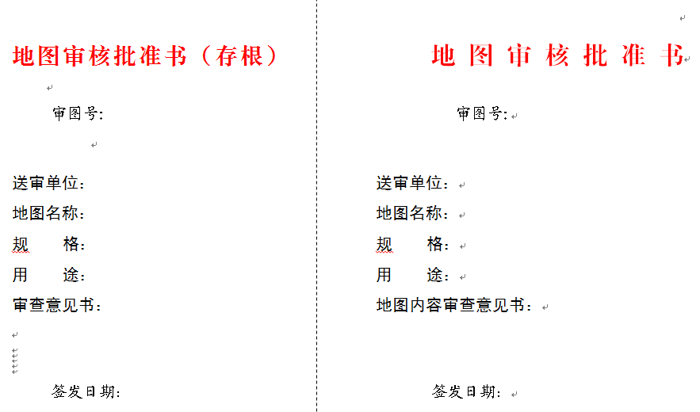

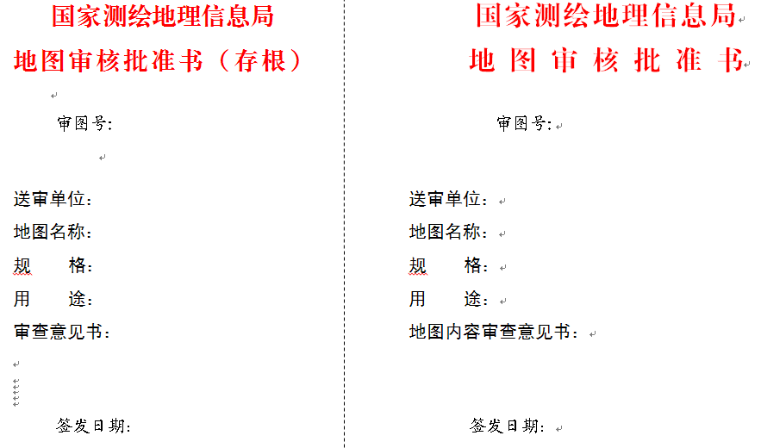
地图审核不予批准书

国审退字（ ）第 号

____________________________：
根据地图审核管理的有关规定，我局对你单位送审的___________________________________________________进行了审核。因存在的问题较多（详见地图内容审查意见书），不符合国家有关规定。现将该样图退回，请修改后重新送审。
如对本决定有异议，可以依法申请行政复议或者提起行政诉讼。
附件：
1、地图内容审查意见书（国审字[ ]第 号）
2、批注样图一份
联系电话：010-63880129

（加盖审批专用章）
年 月 日
…………………………………………………………………………………………
地图审核不予批准书（存根）

国审退字（ ）第 号

____________________________：
根据地图审核管理的有关规定，我局对你单位送审的___________________________________________________进行了审核。因存在的问题较多（详见地图内容审查意见书），不符合国家有关规定。现将该样图退回，请修改后重新送审。
如对本决定有异议，可以依法申请行政复议或者提起行政诉讼。
附件：
1、地图内容审查意见书（国审字[ ]第 号）
2、批注样图一份

经办人（签名）：
年 月 日

十六、结果送达
受理窗口收到地理信息与地图司的审核决定后，应当及时通知申请人现场领取或者向其挂号邮寄下列材料，并办理登记手续：
十七、申请人权利和义务
依据《中华人民共和国测绘法》、《行政许可法》、《地图管理条例》等，申请人依法享有以下权利：
申请单位享有依法申请行政复议或者提起行政诉讼的权利。
（二）依据《地图管理条例》、《地图审核管理规定》，申请人依法履行以下义务：
（一）在地图上载明地图审图号；
（二）经审核批准的地图，按规定免费送交样本。
十八、咨询途径
（一）窗口咨询：
部门名称：自然资源部政务大厅
地址：北京市海淀区莲花池西路28号，大厅（收）
电话：（010）-63880129
（二）电话咨询：（010）- 63880129
（三）网上咨询：http://www.ngcc.cn
（四）电子邮件咨询：xzxksl@sbsm.gov.cn
（五）网上提交材料如遇到系统操作问题 请拨打010-63881618
十九、监督和投诉渠道
（一）窗口投诉：自然资源部政务大厅，北京海淀区莲花池西路28号一层西侧,电话：010-63880122。
（二）违纪举报：
监督、投诉电话：010-66151646
监督、投诉邮箱：xzspts@mail.mlr.gov.cn
二十、办公地址和时间
办公地址：北京市海淀区莲花池西路28号一层西侧
办公时间：上午8：30-11:30 下午：13:00-17:00
乘车路线：公交451, 568, 941, 77, 68金家村桥北站；公交9, 特14, 890金家村桥东站；地铁10号线莲花桥站；地铁1号线万寿路站。
二十一、公开查询
可通过电话或网站方式（电话:010-63880129、http://zwfw.nasg.gov.cn/index）查询审批状态和结果。
二十二、申请材料示范文本
1、地图审核申请表-样表
地图审核申请表-样表
送审单位（盖章）
送审单位  基本情况 | 单位名称 | 国家基础地理信息中心 |  |  |  | 传 真 |  |  | ***
 | 电 话 | 010-63880391 |  |  |  | 联系人 |  |  | ***
 | 地 址 | 北京市海淀区莲花池西路28号 |  |  |  | 邮 编 |  |  | 100830
试制样图  相关信息 | 图 名 | 《***地图》
 | 规 格 | 32开 |  |  | 图幅数量 |  |  | 1
 | 版 次 | 初版√ 再版 □ |  |  | 原审图号 |  |  | 无
 | 用 途 | 公开出版 □ 公开展示 □ 公开登载 □书刊插图 □对外加工 □ 境外引进 □ 礼品赠送 □ 其他
 | 形 式 | √纸质图 □ 电子地图  □地球仪 □其他产品（互联网地图）
地理底图  资料说明 | 所用基本资料名称 |  |  | 1:100万基本地形图和影像图
 | 原编制者或出版者 |  |  | 国家基础地理信息中心
 | 地图合法授权使用证明文件、地图来源说明文件等材料 |  |  | 有 □ 无 √
相关材料  提供情况 | 地图编制单位及测绘资质等级证书证号 |  |  | 国家基础地理信息中心 |  |  | 证号 |  |  | 甲测资字  11002021
 | 是否有保密技术处理的证明文件 |  |  |  | 有□ 无√ |  | 文号
 | 是否有专业保密部门审查的证明文件 |  |  |  | 有□ 无√ |  | 文号
 | 是否为时事宣传地图、时效性要求较高的图书和报刊等插附地图 |  |  |  | 是□ 否√
 | 应急为保障等特殊情况需要使用地图 |  |  |  | 是□ 否√
 | 是否为协助审查 |  |  |  | 是 □ 否√
 | 是否有其他书面说明材料 |  |  |  | 有 √ 无 □
受理情况  （受理部门填写） | 收件日期 |  | 2016年12月10日
 | 送审样图及材料  是否齐全 |  | 是 |  | 受理意见 |  | 同意受理
 | 受理日期 |  | 2016年12月10日 |  | 经办人签名 |  | ***
 | 送交审查机构日期 |  | 2016年12月11日

二十三、常见问题解答
- 地图审核受理窗口的联系电话、QQ群号？
答：联系电话：010-63880129 QQ群号：2755098643
2、用户在网上办事大厅地图审核申请事项中查看不到地图审核状态如何解决？
答：请与QQ群339727909内办事大厅技术支持联系解决。
3、内部使用的地图产品（不对外公开使用的地图）需要送审吗？
答：不需要。
4、地图预审通过后何时正式受理？
答：地图审核受理窗口在接收到试制样图、申请表及相关材料后正式受理。
5、地图审核不予批准后再送审流程？
答：与第一次送审流程一致。
6、地图审核申请表图（书）名一栏如何填写？
答：填写出版物（或展示、登载附着地图图形的产品）的名称，一般不用填写具体地图插图图名。
7、协审时是否需要把当地测绘地理信息主管部门所审地图一起提交？
答：不需要，只需提交需要协审地图。
8、已审核通过的地图用于另外的出版物中需要再次送审吗？
答：需要。
9、地图审核批准书审图号应刊登在出版物或地图什么位置？
答：参见地图审核批准书背面相应说明。
10、准予批准的地图出版物是否应提交地图审核受理窗口备案？
答：应提交自然资源部所属地图技术审查中心备案。

